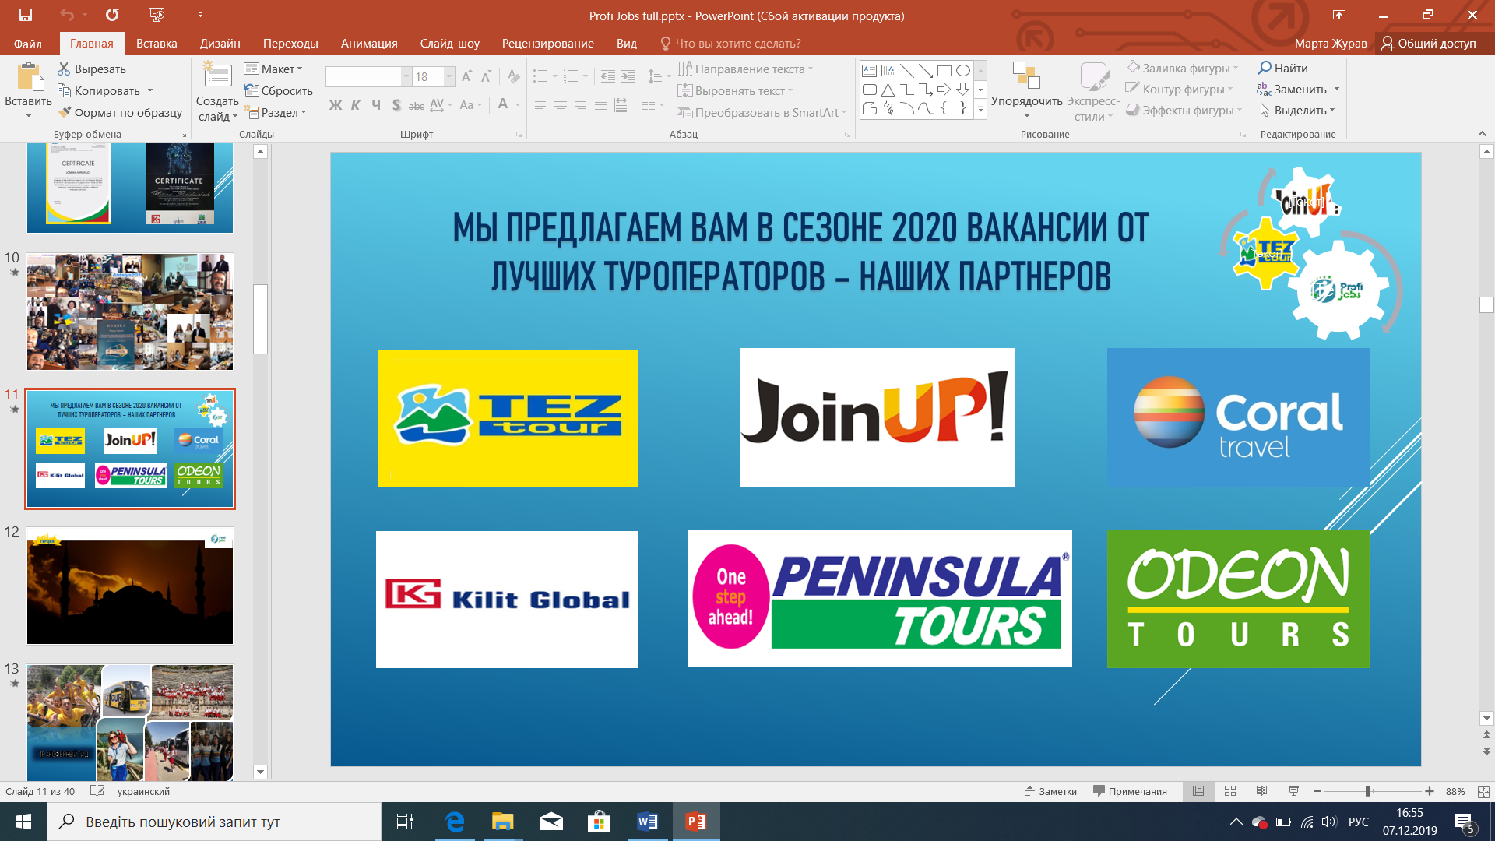
ТРАНСФЕРНЫЙ ГИД (ТУРЦИЯ)

Требования:
- парни/девушки;
- возраст от 18 до 28 лет;
- возможность начать работать с середины апреля (мая) на период 5 месяцев;
- наличие заграничного паспорта сроком действия не менее 6 месяцев после завершения контракта;
- отсутствие тату и пирсинга на видимых участках тела;
- коммуникабельность, доброжелательность, позитивное отношение к людям, стрессоустойчивость, пунктуальность, опрятность;
- грамотная и поставленная речь;
- высокая дисциплинированность;
- организационные способности;
- образование в сфере туризма;
- опыт работы и английский язык не являются обязательными требованиями, но будут существенным преимуществом!

Условия:
- перелет в обе стороны (оплачивает работодатель);
- контракт;
- туроператорская виза (оплачивается студентом)
- медицинская страховка;
- разрешение на временное пребывание на 6 месяцев;
- 1 выходной в неделю;
- предоставляется проживание в общежитии для гидов;
- контракт продолжительностью от 5 месяцев, начало работы – май 2020;
- всем гидам предоставляется корпоративный телефон и рабочая форма на период работы;
- конкурентный уровень зарплаты от 400 долларов США (оговаривается на собеседовании) + начисление бонусов за сервисное обслуживание.

ТРАНСФЕРНЫЙ ГИД (ИСПАНИЯ, ГРЕЦИЯ)

Требования:
- парни/девушки;
- возраст от 18 до 28 лет;
- возможность начать работать с апреля (мая) на период 5 месяцев;
- наличие заграничного паспорта сроком действия не менее 6 месяцев после завершения контракта;
- отсутствие пирсинга и больших тату на видимых участках тела;
- коммуникабельность, доброжелательность, позитивное отношение к людям, стрессоустойчивость, пунктуальность, опрятность;
- грамотная и поставленная речь;
- высокая дисциплинированность;
- организационные способности;
- образование в сфере туризма;
- опыт работы не являются обязательными требованиями, но будут существенным преимуществом;
- знание английського, испанского (для Испании) языка на уровне A2.

Условия:
- перелет в обе стороны (оплачивает работодатель);
- контракт;
- туроператорская виза (оплачивается студентом)
- медицинская страховка;
- разрешение на временное пребывание на 6 месяцев;
- 1 выходной в неделю;
- предоставляется проживание в квартире для гидов (2-3чел);
- контракт продолжительностью от 5 месяцев, начало работы – май 2020;
- всем гидам предоставляется корпоративный телефон и рабочая форма на период работы;
- конкурентный уровень зарплаты от 450 евро (оговаривается на собеседовании) + начисление бонусов за сервисное обслуживание.

ТУРОПЕРАТОР | СТРАНЫ | ВАКАНСИИ | ТРЕБОВАНИЯ | ЗАРПЛАТА
PENINSULA  JOIN UP | ТУРЦИЯ | ТРАНСФЕРНЫЙ ГИД (РУССКИЙ РЫНОК) | ЗНАНИЕ РУССКОГО ЯЗЫКА | 400 USD + БОНУСЫ
PENINSULA  JOIN UP | ТУРЦИЯ | ТРАНСФЕРНЫЙ ГИД (СЛОВАЦКИЙ РЫНОК) | ЗНАНИЕ СЛОВАЦКОГО ЯЗЫКА | 500 USD + БОНУСЫ
TEZ TOUR  KILIT GLOBAL | ТУРЦИЯ | ТРАНСФЕРНЫЙ ГИД (РУССКИЙ РЫНОК) | ЗНАНИЕ РУССКОГО ЯЗЫКА  ЗНАНИЕ АНГЛИЙСКОГО ЯЗЫКА ПРИВЕТСТВУЕТСЯ | 400 USD + ПРОГРАММА НАКАТОК + БОНУСЫ
CORAL TRAVEL | ТУРЦИЯ | ТРАНСФЕРНЫЙ ГИД (РУССКИЙ РЫНОК) | ЗНАНИЕ РУССКОГО ЯЗЫКА  ЗНАНИЕ АНГЛИЙСКОГО ЯЗЫКА ПРИВЕТСТВУЕТСЯ | 400 USD + ПРОГРАММА НАКАТОК + БОНУСЫ
CORAL TRAVEL | ИСПАНИЯ | ТРАНСФЕРНЫЙ ГИД (РУССКИЙ РЫНОК) | ЗНАНИЕ РУССКОГО ЯЗЫКА  ENGLISH A2 | 450 EURO + ПРОГРАММА НАКАТОК + БОНУСЫ
CORAL TRAVEL | ГРЕЦИЯ | ТРАНСФЕРНЫЙ ГИД (РУССКИЙ РЫНОК) | ЗНАНИЕ РУССКОГО ЯЗЫКА  ENGLISH A2 | 450 EURO + ПРОГРАММА НАКАТОК + БОНУСЫ
ODEON TOURS | ТУРЦИЯ | ТРАНСФЕРНЫЙ ГИД (ПОЛЬСКИЙ РЫНОК) | ЗНАНИЕ ПОЛЬСКОГО ЯЗЫКА  ЗНАНИЕ АНГЛИЙСКОГО ЯЗЫКА ПРИВЕТСТВУЕТСЯ | 650-700 EURO + ПРОГРАММА НАКАТОК + БОНУСЫ

УЧАСТИЕ В ПРОГРАММЕ СТАЖИРОВКИ, СЕЗОН 2020

ТРАНСФЕРМЕН (ТУРЦИЯ):

- Стоимость оформление пакета документов – 150 евро (визовый центр – 50 евро, виза – 60 евро, перевод документов на турецкий язык с нотариальным заверением, заполнение онлайн анкеты, подача документов на визу);
- Оформление страхового полиса – 600 грн.;
- Нотариально заверенное заявление для подачи документов и представления ваших интересов в посольстве нашим сотрудником (оплачивается студентом по месту проживания).

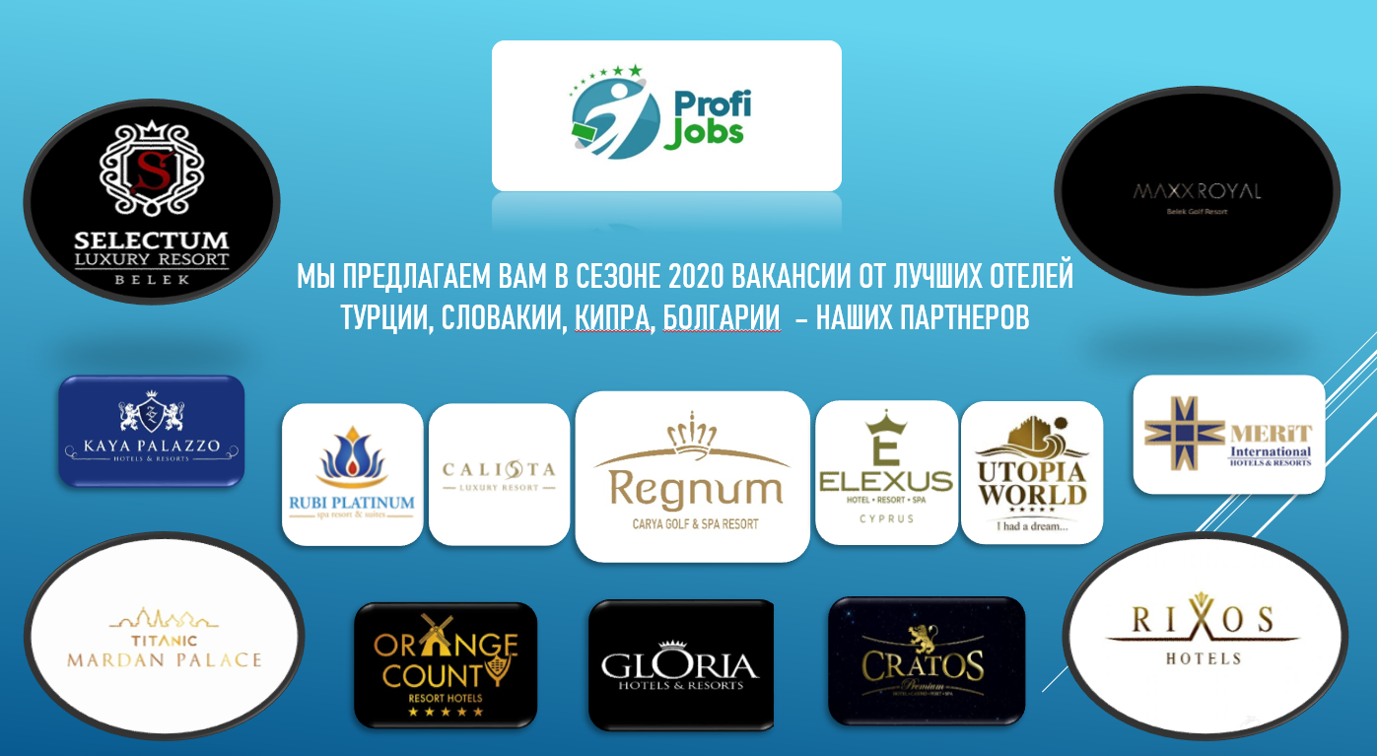

ТУРЦИЯ
ОТЕЛЬ | ВАКАНСИЯ | ЗАРПЛАТА
RİXOS HOTELS (KEMER, BELEK) | АНИМАТОР – МИНИ КЛУБ | 700 USD
RİXOS HOTELS (KEMER, BELEK) | ХОСТЕСС | 700 USD
RİXOS HOTELS (KEMER, BELEK) | ТРЕНЕР | 1.000 USD
RİXOS HOTELS (KEMER, BELEK) | ОФИЦИАНТ НА РОЛИКАХ - БАРМЕН | 700 USD
RİXOS HOTELS (KEMER, BELEK) | ОФИЦИАНТ | 550 – 570 USD
RUBİ PLATINUM GROUP HOTELS  SELECTUM LUXURY  UTOPIA WORLD  RUBİ OTEL  RUBİ BOUTİQE  ALARA BEACH GROUP RUBİ HOTELS | АНИМАТОР – МИНИ КЛУБ | 550 USD – 600 USD
 | ОФИЦИАНТ НА РОЛИКАХ | 600 USD
 | ТРЕНЕР | 700-800 USD
PHASELIS ROSE | AНИМАТОР – МИНИ КЛУБ | 550 USD – 600 USD
PHASELIS ROSE | ТРЕНЕР | 700-800 USD
TITANIC MARDAN PALACE  TITANIC DELUXE GOLF BELEK  TITANIK DELUXE BODRUM | АНИМАТОР – МИНИ КЛУБ | 550 USD
 | ХОСТЕС | 550 – 600 USD
 | ТРЕНЕР | 600 – 700 USD
KAYA PALAZZO GROUP –  PİRATES BEACH CLUB –  ORANGE COUNTY GROUP HOTELS  AND OTHERS | АНИМАТОР – МИНИ КЛУБ | 550 USD
 | ХОСТЕСC | 600 USD
 | ТРЕНЕР | 600 / 700 USD
 | ОФИЦИАНТ НА РОЛИКАХ - БАРМЕН | 500- 570 USD
ОТЕЛЬ | ВАКАНСИЯ | ЗАРПЛАТА
CALISTA LUXURY HOTELS | АНИМАТОР МЕРОПРИЯТИЙ  (занимается организацией и проведениям мероприятий) | 500-700 USD
CALISTA LUXURY HOTELS | АДМИНИСТРАТОР СПА (ДЕВУШКИ) | 600 USD
CALISTA LUXURY HOTELS | DJ | 500-700 USD
CALISTA LUXURY HOTELS | ВЕДУЩАЯ МЕРОПРИЯТИЙ | 500-700 USD
CALISTA LUXURY HOTELS | АНИМАТОР (MINI CLUB) | 400-500 USD
CALISTA LUXURY HOTELS | АНИМАТОР (JUNIOR CLUB) | 450-550 USD
CALISTA LUXURY HOTELS | ПРОФЕССИОНАЛЬНЫЙ ФИТНЕС-ТРЕНЕР  (владеющие навыками инструктора 2 или трех видов: Yoga, Pilates, Streching, Meditation, Water Gym, Aqua Gym, Kangoo Jumping, Aqua Cycling, Cross Fit, Step Aerobic, Zumba, TRX, Tabata) | 500-550 USD

КИПР
ОТЕЛЬ | ВАКАНСИЯ | ЗАРПЛАТА
KIBRIS HOTELS  CRATOS PREMIUM  LORDS PALACE  MERİT HOTELS  MERIT CRYSTAL COVE  KAYA PALAZZO  ELEXUS LUXURY | АНИМАТОР – МИНИ КЛУБ | 700 USD
 | ХОСТЕСС | 650 USD
 | ТРЕНЕР | 800 USD
 | ОФИЦИАНТ НА РОЛИКАХ - БАРМЕН | 650-700 USD
 | ОФИЦИАНТ | 550 – 650 USD

ПРЕДЛОДЖЕНИЯ СТАЖИРОВКИ/РАБОТЫ НА СЕЗОН 2020 ДЛЯ SPA-THERAPIST (только девушки):
ТУРЦИЯ
Отель | Требования | Зарплата
Calista Luxury Resort | Зарплата зависит от опыта и профессиональных навыков | 500-700 USD + 2 USD (за каждый сеанс массажа)
Swandor Hotel Resort | Зарплата зависит от опыта и профессиональных навыков | 500-700 USD + 2 USD (за каждый сеанс массажа)
Paloma Group Hotels | Зарплата зависит от опыта и профессиональных навыков | 500-700 USD + 2 USD (за каждый сеанс массажа)
Pegasus Tropical/Palace | Зарплата зависит от опыта и профессиональных навыков | 500-700 USD + 2 USD (за каждый сеанс массажа)
Mares Labranda Mares | Зарплата зависит от опыта и профессиональных навыков | 500-700 USD + 2 USD (за каждый сеанс массажа)
Ocean SPA | Зарплата зависит от опыта и профессиональных навыков | 500-700 USD + 2 USD (за каждый сеанс массажа)
Pegas Kiris Resort | Зарплата зависит от опыта и профессиональных навыков | 500-700 USD + 2 USD (за каждый сеанс массажа)

КИПР
Отель | Требования | Зарплата
Lords Palace | Зарплата зависит от опыта и профессиональных навыков | 600-800 USD + 5% (от сеансов)
Cratos Hotel | Зарплата зависит от опыта и профессиональных навыков | 600-800 USD + 5% (от сеансов)
Merit Royal/Crystal Cove | Зарплата зависит от опыта и профессиональных навыков | 600-800 USD + 5% (от сеансов)
Kaya Palazzo | Зарплата зависит от опыта и профессиональных навыков | 600-800 USD + 5% (от сеансов)
Elexus Luxury | Зарплата зависит от опыта и профессиональных навыков | 600-800 USD + 5% (от сеансов)

БОЛГАРИЯ:
Отель | Требования | Зарплата
Esteticium Spa | Зарплата зависит от опыта и профессиональных навыков | 500-600 EURO + 1 EURO (за каждый сеанс массажа)
Laguna Park | Зарплата зависит от опыта и профессиональных навыков | 500-600 EURO + 1 EURO (за каждый сеанс массажа)
Victoria Hotel | Зарплата зависит от опыта и профессиональных навыков | 500-600 EURO + 1 EURO (за каждый сеанс массажа)
Hotel Planeta | Зарплата зависит от опыта и профессиональных навыков | 500-600 EURO + 1 EURO (за каждый сеанс массажа)
Marvel Hotel | Зарплата зависит от опыта и профессиональных навыков | 500-600 EURO + 1 EURO (за каждый сеанс массажа)
I Hotel | Зарплата зависит от опыта и профессиональных навыков | 500-600 EURO + 1 EURO (за каждый сеанс массажа)

СЛОВАКИЯ:
Отель | Требования | Зарплата
Ski & Wellness Residence Druzba | Зарплата зависит от опыта и профессиональных навыков | 300 EURO (1 месяц)  350 EURO (2 месяц) 400 EURO (3 месяц)  + BONUS
Spa Hotel Royal Palace | Зарплата зависит от опыта и профессиональных навыков
Patria Hotel | Зарплата зависит от опыта и профессиональных навыков
Fis Hotel | Зарплата зависит от опыта и профессиональных навыков
Toliar Hotel | Зарплата зависит от опыта и профессиональных навыков
Hotel Grand | Зарплата зависит от опыта и профессиональных навыков

ВАКАНСИИ | КОЛИЧЕСТВО ЧЕЛОВЕК  СПРОС | НАВЫКИ | ЯЗЫК | ЗАРПЛАТА
ОФИЦИАНТ | 150 ЧЕЛ | НЕБОЛЬШОЙ ОПЫТ  УЛЫБЧИВЫЙ | BEGINNER ENGLISH | 500 $ - DO- 550 $
АНИМАТОР | 70 ЧЕЛ | СПОРТСМЕН  АКТИВНАЯ ЛИЧНОСТЬ  КОММУНИКАБЕЛЬНЫЙ  УЛЫБЧИВЫЙ  ПРЕЗЕНТАБЕЛЬНЫЙ | INTERMEDIATE ENGLISH | 500 $ - DO 700 $
ДЕТСКИЙ АНИМАТОР  ПОДРОСТКОВЫЙ АНИМАТОР | 70 ЧЕЛ  10 ЧЕЛ | УСЛЫБЧИВЫЙ  ЛЮБИТ ДЕТЕЙ  АКТИВНАЯ ЛИЧНОСТЬ  ПРЕЗЕНТАБЕЛЬНЫЙ | BEGINNER ENGLISH | 500 $ - DO- 700 $
ДЕТСКИЙ ПЕДАГОГ | 20 ЧЕЛ | ПРОФЕССИОНАЛЬНЫЙ ПЕДАГОГ С ДИПЛОМОМ | BEGINNER ENGLISH | 600 $ - DO- 750 $
ОФИЦИАНТ НА РОЛИКАХ | 100 ЧЕЛ | УМЕНИЯ КАТАТЬСЯ НА РОЛИКАХ  ТРУДОЛЮБИВЫЙ | BEGINNER ENGLISH | 550 $ - DO- 700 $
ХОСТЕСС - ДЕВУШКА  GUEST RELATIONS  RECEPTIONIST | 30 ЧЕЛ | КРАСИВАЯ  (МИНИМАЛЬНИЙ РОСТ 1.70)  СТРОЙНАЯ  УЛЫБЧИВАЯ  ОТВЕТСТВЕННАЯ  ПРЕЗЕНТАБЕЛЬНАЯ | ADVANCED ENGLISH | 650 $ -DO- 750 $
БАРИСТА | 10 ЧЕЛ | ПРОФЕССИОНАЛЬНЫЙ БАРИСТА (КОФЕ) | BEGINNER ENGLISH | 500 $ -DO- 550 $
ГОРНИЧНАЯ | 40 ЧЕЛ | ТРУДОЛЮБИВАЯ  КАЧЕСТВЕННАЯ УБОРКА (В ДЕНЬ 20 НОМЕРОВ) | KNOWLEDGE OF LANGUAGE | 450 $ -DO- 480 $
БАТЛЕР  (это профессионал высокого класса, улучшающий качество жизни. Он отслеживает выполнение все мыслимых потребностей гостей отеля — от утреннего чая в номер до аренды яхт) | 10 ЧЕЛ | ПРОФЕССИОНАЛЬНЫЙ ОФИЦИАНТ  КРАСИВЫЙ  СТРОЙНЫЙ  УЛЫБЧИВЫЙ  ОТВЕТСТВЕННЫЙ  ПРЕЗЕНТАБЕЛЬНЫЙ | INTERMEDIATE ENGLISH | 550 $ - DO- 650 $
ПРОФЕССИОНАЛЬНЫЙ  ФИТНЕС-ТРЕНЕР | 20 ЧЕЛ | ПРОФЕССИОНАЛЬНЫЙ ФИТНЕС-ТРЕНЕР  ГРУППОВЫЕ ЗАНЯТИЯ | BEGINNER ENGLISH | 800$-DO- 1.000 $

УЧАСТИЕ В ПРОГРАММЕ СТАЖИРОВКИ, СЕЗОН 2020

ОТЕЛЬНЫЙ ПЕРСОНАЛ (ТУРЦИЯ):

- Стоимость оформление пакета документов – 150 евро (визовый центр – 50 евро, виза – 60 евро, перевод документов на турецкий язык с нотариальным заверением, заполнение онлайн анкеты, подача документов на визу);
- Оформление страхового полиса – 600 грн.;
- Нотариально заверенное заявление для подачи документов и представления ваших интересов в посольстве нашим сотрудником (оплачивается студентом по месту проживания);

ОТЕЛЬНЫЙ ПЕРСОНАЛ (КИПР):

- Стоимость оформление пакета документов:
- 200 долларов США (первый взнос) для оформления документов на территории Украины;
- 200 долларов США (второй взнос) для оформления рабочей визы и медицинских документов на Кипре;

УСЛОВИЯ ДЛЯ ВСЕХ ВАКАНСИЙ ОДИНАКОВЫЕ:

- перелет в обе стороны;
- контракт;
- рабочая виза;
- медицинская страховка;
- 1 выходной в неделю;
- бесплатное проживание в отеле для персонала и трёхразовое питание;
- длительность контракта от 5 месяцев;
- конкурентный уровень зарплаты (оговаривается на собеседовании) + начисление бонусов за сервисное обслуживание.
RECEPTİON
Требования:
— Девушки до 30 лет
— Уровень английского/немецкого языков — средний и высше;
— Уверенный пользователь ПК (MS Office, Интернет)
— Знание делового этикета, принципов субординации и корректного поведения, опрятность
— Опыт работы в отеле приветствуется
— Коммуникабельность, доброжелательность, позитивное отношение к людям
— Грамотная и поставленная речь

Зарплата: 500-600 $ + бонусы

ГЕСТРЕЛЕЙШЕН
Требования:
— Девушки до 30 лет
— Уровень английского/немецкого языков — средний и высше;
— Знание делового этикета, принципов субординации и корректного поведения
— Опыт работы в отеле приветствуется
— Коммуникабельность, доброжелательность, позитивное отношение к людям
— Грамотная и поставленная речь
— Высокая дисциплинированность
— Приятная внешность

Зарплата: 600-700 $ + бонусы
МИНИ-КЛУБ
Требования:
— Возраст 18-30 лет;
— высокая дисциплинированность;
— знание английского на среднем уровне;
— танцевальная и спортивная подготовка;
— коммуникативные и организационные навыки,
— приятная внешность;
— умение работать в команде;
Зарплата: 500-700 $ + бонусы
ХОСТЕС
Требования:
— Девушки до 30 лет
— Уровень английского/немецкого языков — средний и выше
— Знание делового этикета, принципов субординации и корректного поведения
— Опыт работы в отеле приветствуется
— Коммуникабельность, доброжелательность, позитивное отношение к людям
— Грамотная и поставленная речь
— Высокая дисциплинированность
— Приятная внешность
Зарплата: 600-800 $ + бонусы

АНИМАТОР
Требования:
— Возраст 18-30 лет;
— высокая дисциплинированность;
— знание английского на среднем уровне;
— танцевальная и спортивная подготовка;
— коммуникативные и организационные навыки,
— приятная внешность;
— умение работать в команде;
Зарплата: 500-700 $ + бонусы

ТАНЦОР
Требования:
— возраст 18-30 лет;
— рост желательно не ниже 165 см;
— опрятный внешний вид;
— хорошая фигура, подтянутое тело;
— девушки умеющие красиво и энергично танцевать;
— опыт работы, знание английского приветствуется;
— желание работать и развиваться;

Зарплата: 500-700 $ + бонусы

ФИТНЕС ТРЕНЕР
Требования:
-девушки / парни до 30 лет
-опыт работы в фитнес индустрии приветствуется
-знание аэробики и степа
-умения оказать первую медицинскую помощь
-высокие коммуникативные навыки, разговорный английский/немецкий
-проведение персональных и групповых тренировок
-консультировать посетителей о программах

Зарплата: 500-700 $ + бонусы

ЗУМБА ТРЕНЕР
Требования:
-девушки / парни до 30 лет
-опыт работы в фитнес индустрии приветствуется
-знание аэробики и степа
-умения оказать первую медицинскую помощь
-высокие коммуникативные навыки, разговорный английский/немецкий
-проведение персональных и групповых тренировок
-консультировать посетителей о программах
Зарплата: 450-700 $ + бонусы

МАССАЖИСТ
Требования:
-девушки возраст 19-35 лет
-опыт работы по специальности (опыт работы в спа приветствуется)
-диплом об окончании курсов массажа, действующий сертификат
-основные массажные техники и спа-процедуры
-разные виды массажа
-английский язык (разговорный)
-коммуникабельность, доброжелательность, позитивное отношение к людям;
Зарплата: 450-700 $ + бонусы

БАРМЕН
Требования:
— Возраст 18-28 лет
— минимум один иностранный язык (английский или немецкий)
— высокая дисциплинированность
— коммуникативные и организационные навыки
— приятная внешность
— умение работать в команде
обслуживание клиентов
приготовление напитков
Зарплата: 500-700 $ + бонусы

ОФИЦИАНТ
Требования:
— Возраст 18-28 лет
— минимум один иностранный язык (английский или немецкий)
— высокая дисциплинированность
— коммуникативные и организационные навыки,
— приятная внешность
— умение работать в команде
— обслуживание клиентов
— создание доброжелательной гостеприимной атмосферы
— соблюдение стандартов заведения
Зарплата: 450-600 $ + бонусы
БАТЛЕР
Требования:
—Парни до 30 лет
—Знание английского на среднем уровне
—Коммуникативные и организационные навыки
—Приятная внешность
—Грамотная и поставленная речь
—Способность сохранять позитивное отношение в стрессовых условиях труда
—Опыт работы в отеле приветствуется
—Создание доброжелательной гостеприимной атмосферы
—Стройный парень
—Презентабельный вид
—Способность адаптироваться к быстрому темпу

Зарплата: 550-650 $ + бонусы

ОФИЦИАНТ НА РОЛИКАХ
Требования:
— Возраст 18-28 лет
— минимум один иностранный язык (английский или немецкий)
— высокая дисциплинированность
— коммуникативные и организационные навыки,
— приятная внешность
— умение работать в команде
— умение кататься на роликах держа в руке разнос с напитками
— создание доброжелательной гостеприимной атмосферы
— соблюдение стандартов заведения
Зарплата: 500-700 $ + бонусы
АКВА ТРЕНЕР
Требования:
-девушки / парни до 30 лет
-опыт работы в фитнес индустрии приветствуется
-знание аэробики и степа
-умения оказать первую медицинскую помощь
-высокие коммуникативные навыки, разговорный английский/немецкий
-проведение персональных и групповых тренировок
-консультировать посетителей о программах
Зарплата: 500-700 $ + бонусы
СЛЕДИТЕ ЗА НАМИ В СОЦИАЛЬНЫХ СЕТЯХ:

 profijobs.ua  Profi Jobs.ua profi-jobs.com

ЗАПОЛНЯЙТЕ АНКЕТУ НА НАШЕМ КАНАЛЕ TELEGRAM И ОТПРАВЛЯЙТЕ НА НАШ EMAIL:

 profijobsUA  cv.profijobsua@gmail.com

